Poniedziałek 18.05.2020r.
Temat dnia: Dźwięki wokół nas
- Krótka rozmowa na temat Co to jest orkiestra?

ORKIESTRA SYMFONICZNA
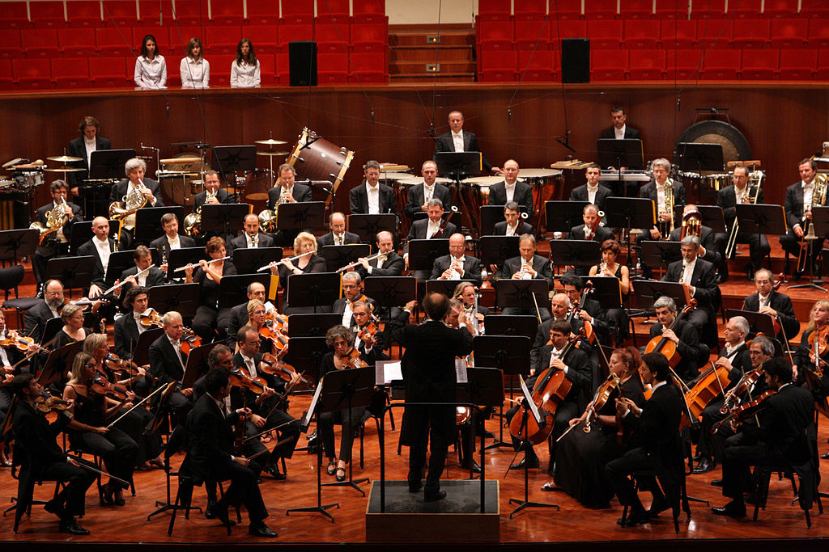

Orkiestra symfoniczna składa się wielu muzyków, których liczba może wynieść nawet ok. osiemdziesiąt osób. Instrumenty podzielone są na cztery podstawowe grupy. Instrumenty smyczkowe, dęte drewniane, dęte blaszane i perkusyjne. skład instrumentów smyczkowych w orkiestrze obejmuje tzw. kwintet smyczkowy: I i II skrzypce, altówki, wiolonczele, kontrabasy. Dęte drewniane to: flety, oboje, rożek angielski, klarnety, fagoty i kontrafagot. Dęte blaszane natomiast to rogi, trąbki, puzony, tuby. Instrumenty perkusyjne to kotły, bębny, werble, talerze, triangel, czelesta. Oprócz tego często w składzie jest również harfista lub harfistka.

Repertuar obejmuje przede wszystkim muzykę klasyczną symfoniczną. Orkiestra oprócz samodzielnych koncertów stanowi również oprawę oper, operetek, baletów czy innych przedstawień teatralnych. Często również towarzyszy i akompaniuje podczas koncertów fortepianowych.

ORKIESTRA DĘTA
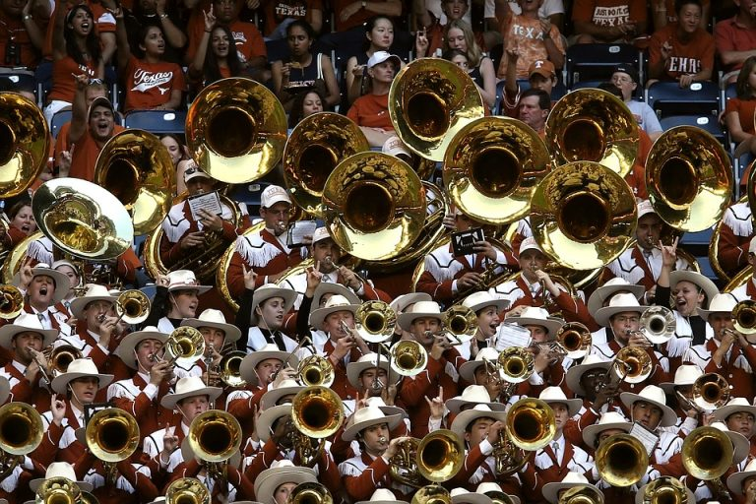
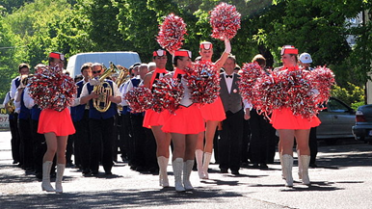
Jest to rodzaj bardziej mobilnej orkiestry dla tego też częściej taką orkiestrę możemy spotkać na ulicy podczas jakiejś uroczystości czy parady. Tutaj podobnie jak w orkiestrze symfonicznie znajdują się instrumenty dęte blaszane i drewniane oraz perkusyjne, za to nie ma już instrumentów smyczkowych, które jak np.: kontrabas czy wiolonczela nie nadają się do maszerowania, natomiast partie skrzypiec i altówek przejmują flety i klarnety. Ponieważ orkiestra dęta ma charakter bardziej rozrywkowy to tutaj mamy już np.: saksofony, których w klasycznych orkiestrach symfonicznych nie ma. Instrumenty dęte drewniane obejmują: flety, oboje, klarnety i wspomniane saksofony. Instrumenty dęte blaszane to: trąbki, rogi, puzony, tuby. Instrumenty perkusyjne to przed wszystkim: werble, bębny, talerze.
- Jakie instrumenty grają w orkiestrze ?
- Dzięki czemu muzycy grający w orkiestrze wiedzą, jak mają grac?
- Jak nazywają się znaki, dzięki którym muzycy wiedzą, w jaki sposób grac?

- Przygotowanie do czytania, pisania, liczenia, s. 58. Rysowanie szlaczków po śladach, a potem samodzielnie.

- Pisanie liter w liniaturze.
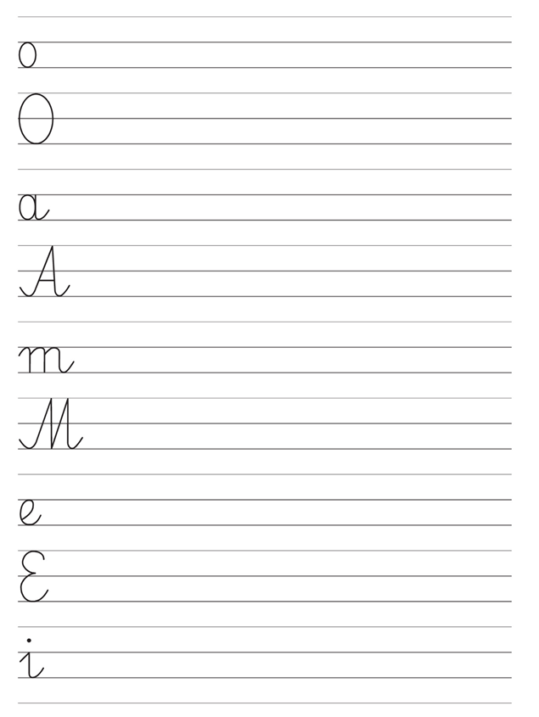
- Rozmowa na temat Czy muzyka może męczyć?
- Po czym można poznać, że hałas męczy?
- Dlaczego należy szanować prawo do zabawy i odpoczynku w ciszy i spokoju?
Zwrócenie uwagi na konsekwencje ciągłego przebywania w dużym hałasie.
- Poznajemy instrumenty.
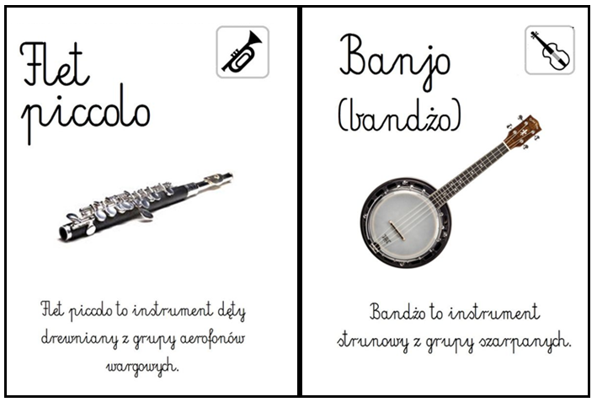
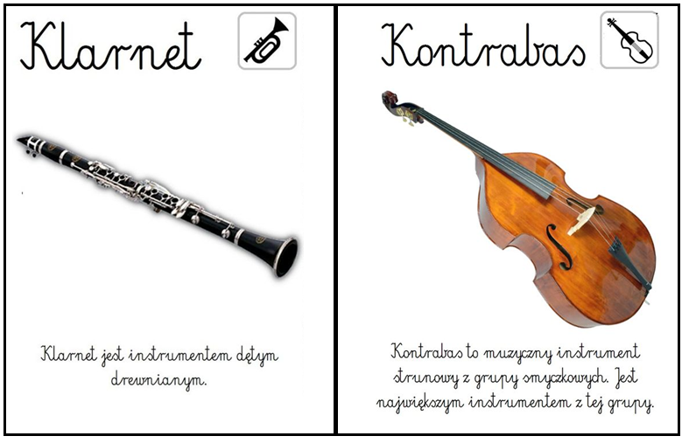

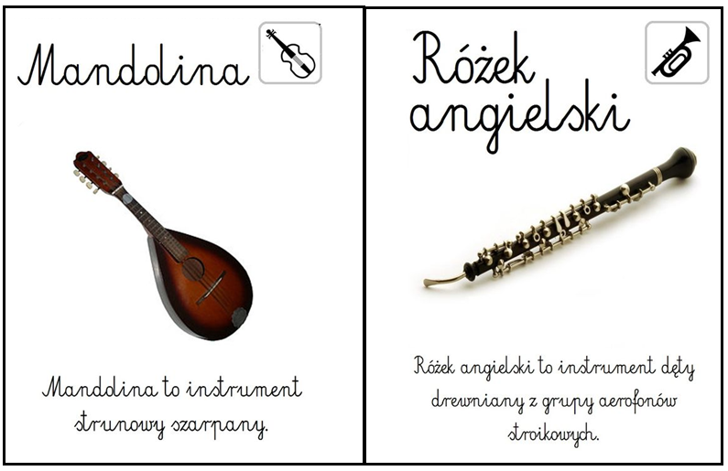
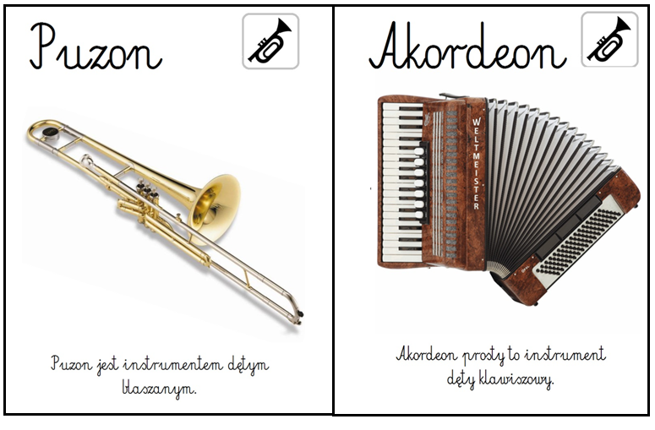
- Dzielenie nazw instrumentów muzycznych na sylaby i na głoski: puzon, mandolina, gitara, pianino, marakasy.

- Dźwięki i odgłosy instrumentów muzycznych.
https://www.youtube.com/watch?v=MadTiSUv4Jo

- Karta pracy, cz. 4, s. 20. Rysowanie przedmiotów, które są źródłem muzyki. Mówienie rymowanki z różnymi emocjami.

- Słuchanie piosenki „Głos” - Piotr Rubik
https://www.youtube.com/watch?v=lkm06LZ37cI

- Zabawa dydaktyczna „Ludzkie głosy”
- Co można powiedzieć o ludzkim głosie?
Zwrócenie uwagi na różnice w głosie kobiety, mężczyzny, dziecka i niemowlęcia.
Poszukiwanie jak największej liczby przymiotnikowych określeń tego, jaki może być głos.
Np. cienki, gruby, słaby, mocny, piskliwy, drżący, płaczliwy.

- Zabawa z wykorzystaniem rymowanki – powtarzanie jej podanym przez rodzica rodzajem głosu (cienkim, grubym, słabym, mocnym)

RÓŻNE DŹWIĘKI SĄ DOOKOŁA.
RAZ COŚ STUKA, RAZ COŚ WOŁA.
NASZE USZY ICH SŁUCHAJĄ,
CORAZ LEPIEJ ŚWIAT POZNAJĄ.

Wtorek 19.05.2020r.
Temat dnia: Jesteśmy muzykalni.

- Słuchanie piosenki „Skaczące nutki”
https://www.youtube.com/watch?v=4l1fhWcgdEk
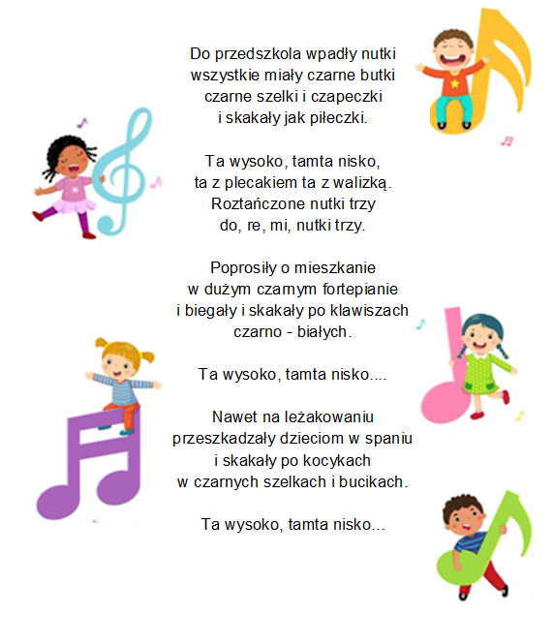
- Rozmowa na temat piosenki.
- Jak nazywały się nutki?
- Ile ich było?
- Co robiły?

- Rysuj po śladach.
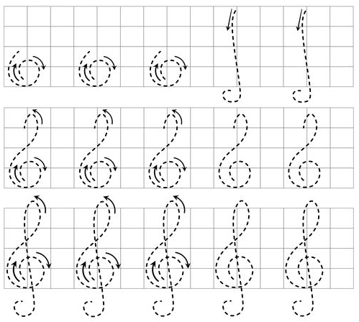

- Pisanie liter w liniaturze.

- Dodawanie i odejmowanie w zakresie 10.
Dodawanie z wykorzystaniem kostek. Dziecko rzuca dwiema kostkami, w których zaklejone są ścianki z sześcioma oczkami. Są tam cyfry 0. Po wyrzuceniu – dziecko liczy oczka i układa odpowiednie działanie. Np. dziecko wyrzuciło na kostkach 5 oczek i 4 oczka. Układa działanie: 5 + 4 = 9 i je odczytuje.

cyfry i znaki do wycięci:
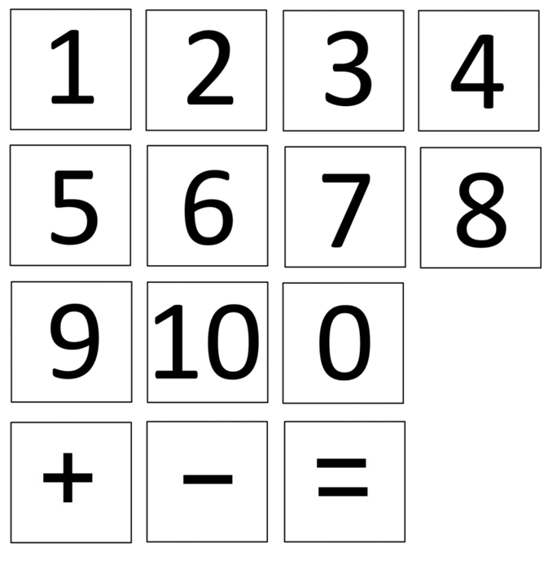

- Nauka czytania pisania, liczenia s. 95 Liczenie na palcach. Wpisywanie wyników.

- Wstaw odpowiednią literę.
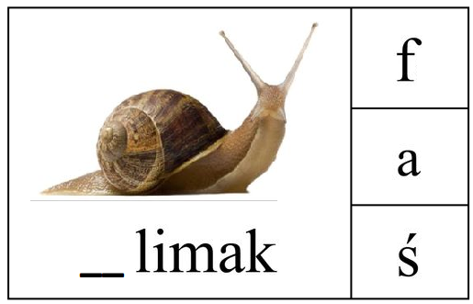
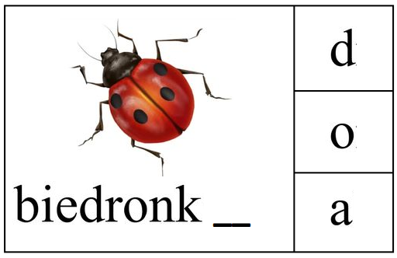
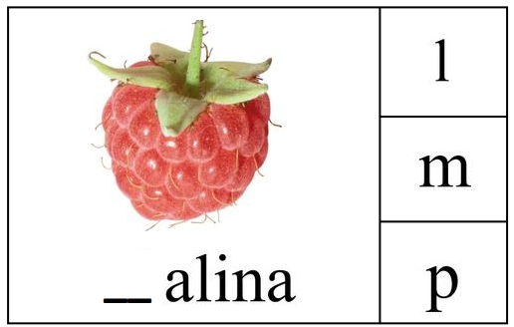
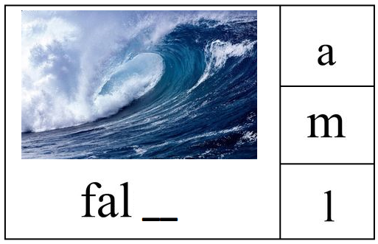
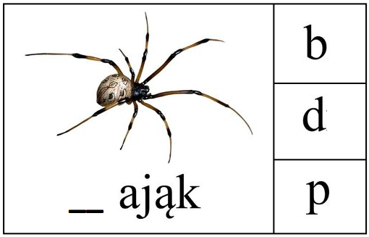
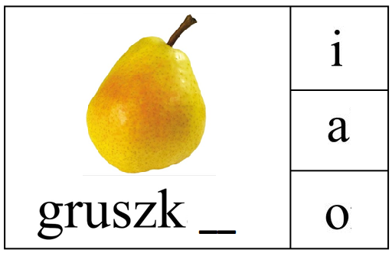
- Robimy instrumenty – wykonanie gitary z pudełka po chusteczkach higienicznych. Dziecko siedzi przy stoliku, ma pudełko po chusteczkach higienicznych, jedną plastikową rurkę, nożyczki i pięć gumek recepturek. Rodzic daje dziecku dwa paseczki taśmy dwustronnej i wskazuje, gdzie należy ją przykleić. Dziecko nakleja taśmę równolegle do krótszych boków pudełka – między krawędzią pudełka a dziurą. Przecina plastikową rurkę na pół tak, aby powstały dwie krótkie rurki, i nakleja ja na pudełku, w miejscu dwustronnej taśmy klejącej. Następne nakłada gumki recepturki tak, aby opierały się o rurki.
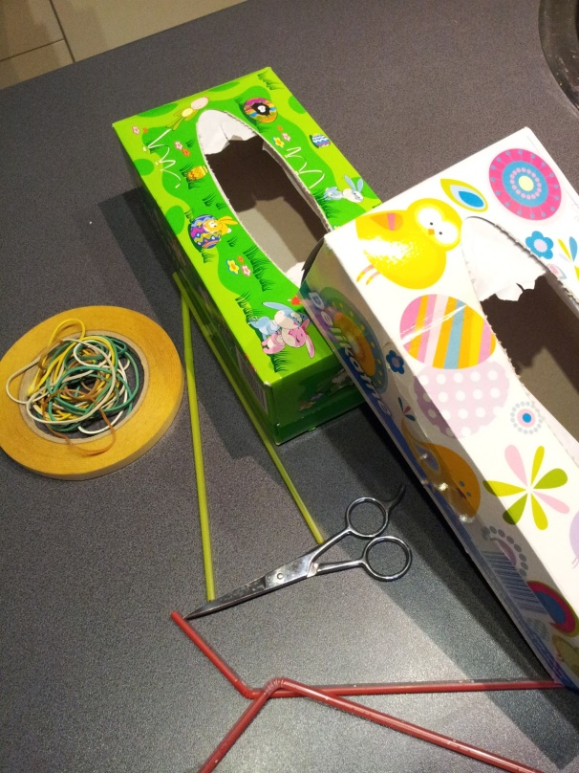
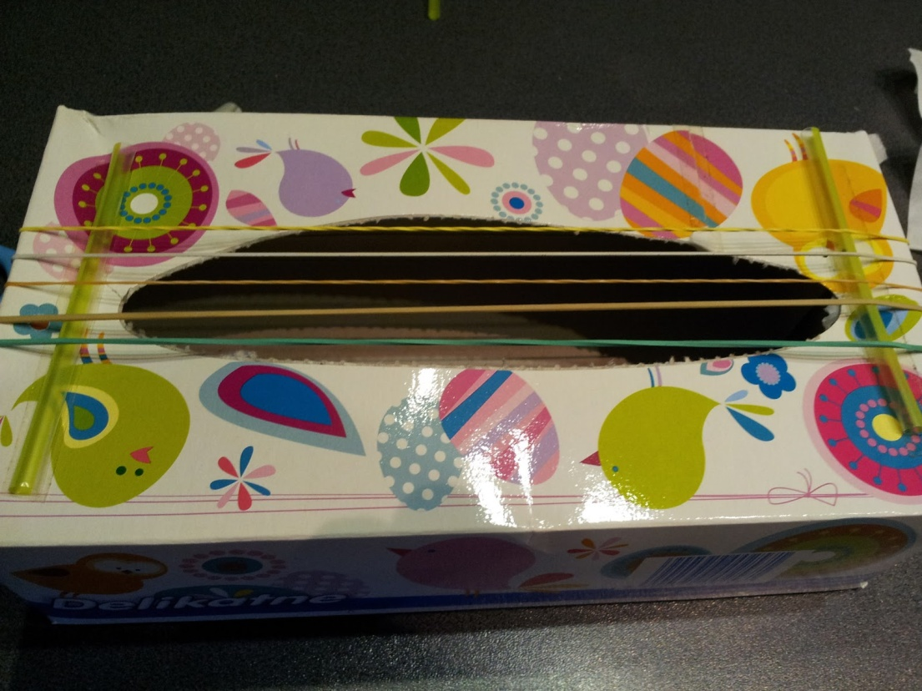

Środa 20.05.2020r.
Temat dnia: Muzykalna folia.

- Karta pracy, cz. 4, s. 23. Odszukiwanie na dużym zdjęciu instrumentów przedstawionych na zdjęcia na dole karty. Nazywanie ich.

- Rytmiczna rozgrzewka w podskokach.
https://www.youtube.com/watch?v=Zg7pCZOtMXo
- Zabawy z folią – Folia i wydawane przez nią dźwięki.

- Jaka jest folia? – rozmowa na temat właściwości folii; jej wykorzystywania – np. do okrycia mebli, podłogi podczas malowania.

- Z czym kojarzy się folia? – dziecko bierze folię do rąk i próbuje nią poruszać – mówi, z czym mu się kojarzy (powierzchnia wody). Porusza folią w górę i w dół, wolno i szybko – obserwuje, jakie fale powstają i jaki dźwięk wydaje folia. Rodzic wrzuca na folię małe, miękkie piłeczki lub balony – dziecko tak porusza folią, aby one nie spadły.

- Inscenizujemy wiersz – dziecko siada przed folią; rodzic mówi wiersz Niedokończona bajka, a dziecko zastanawia się, w jaki sposób mogłoby go zainscenizować z wykorzystaniem folii. Przy powtarzaniu przez rodzica kolejnych wersów wiersza dziecko podaje swoje propozycje jego interpretacji z wykorzystaniem folii, realizuje swoje pomysły. Na zakończenie samodzielnie wymyśla, co mogłoby się jeszcze zdarzyć w tej bajce, i ilustruje swoje opowiadanie z wykorzystaniem folii.
Wielkie morze, wielkie góry,
przymknij oczy – widzisz chmury.
Wiatr się zrywa, dmucha lekko,
coraz szybciej, bardzo prędko.
Coś szeleści, coś furkocze,
jakby jakieś zianie smocze…
Tam szeleści, tu podskoczy –
ktoś spod ziemi wnet wyskoczy.
A zza krzaków widać oczy:
duże oczy, wielkie oczy.
Kto tu na swym koniu bieży?
W lśniącej zbroi? To królewicz
po księżniczkę w ciemność jedzie,
jego serce go tu wiedzie.
A zza krzaków widać oczy:
duże oczy, wielkie oczy.
Coraz głośniej, coraz szumniej,
coraz ciemniej, coraz smutniej…
Wiatr się zrywa, dmucha lekko,
coraz szybciej, bardzo prędko…
Skąd te oczy? Skąd królewicz i królewna?
Pomyśl sam – a bajka będzie piękna!

- Zabawa Kupujemy instrumenty.
Rodzic przedstawia dziecku zadania z treścią; dziecko dokonuje obliczeń na palcach, a potem na liczmanach, podaje wyniki swoich obliczeń. Np.

- W sklepie muzycznym na półce leżało dziewięć grzechotek muzycznych (marakasy) Dziadek kupił dwie grzechotki dla swoich wnuków. Ile grzechotek zostało na półce w sklepie?
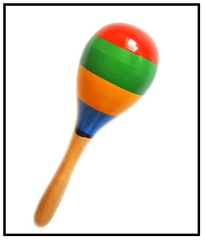

- Do sklepu muzycznego przywieziono osiem trąbek. Cztery trąbki schowano do magazynu, a resztę wyłożono na wystawie. Ile trąbek wyłożono na wystawie?
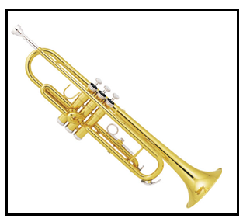

- Karta pracy, cz. 4, s. 24. Ćwiczenie graficzne. Dorysuj lub skreśl.

- Karta pracy, cz. 4, s. 25. Czytanie całościowe nazw instrumentów: gitara, klarnet. Powtarzanie ich. Kolorowanie pól z literami tworzącymi te wyrazy.

- Pisanie liter w liniaturze.
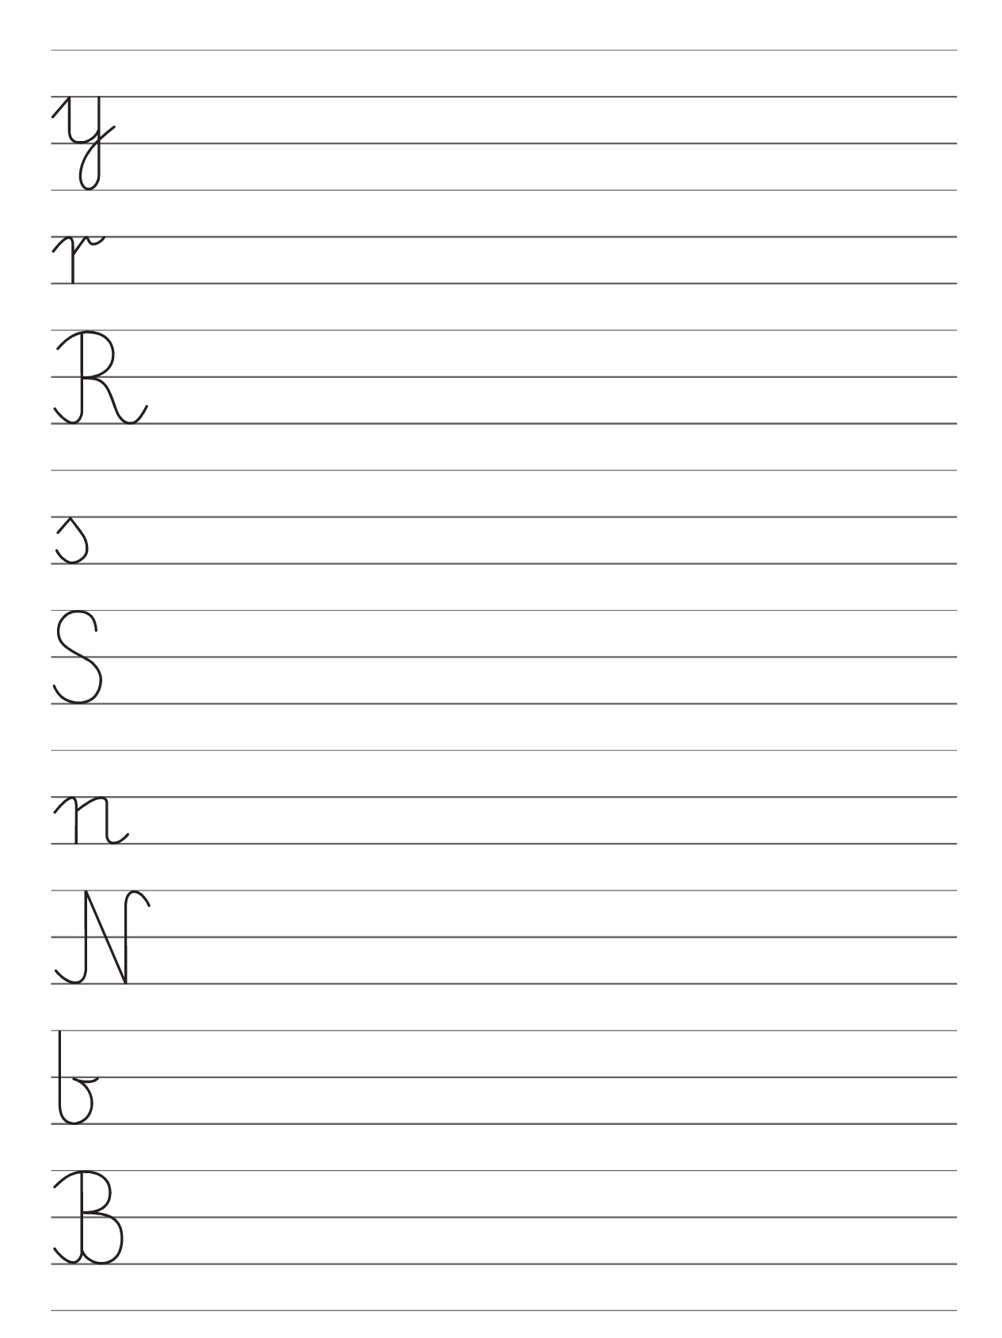

Czwartek 21.05.2020r.
Temat dnia: Gramy i śpiewamy.
- Śpiewanie dźwięków gamy poprzedzone wysłuchaniem wiersza T. Kubiaka „Osiem nut” i rozmową, z jakich dźwięków składa się gama.

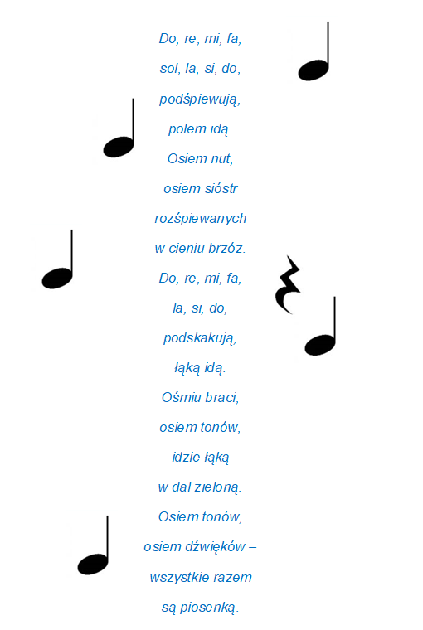

- Rodzic recytuje wiersz; pokazuje dziecku nuty i wyjaśnia, w jaki sposób zapisuje się muzykę.
- Pokazuje dziecku nuty gamy na pięciolinii; wyjaśnia pojęcia: pięciolinia, gama; wymawia nazwy solmizacyjne poszczególnych nut, dziecko je powtarza. Zwraca uwagę dziecku na to, że kolejne nuty gamy znajdują się na pięciolinii coraz wyżej i śpiewa się je również wyżej.

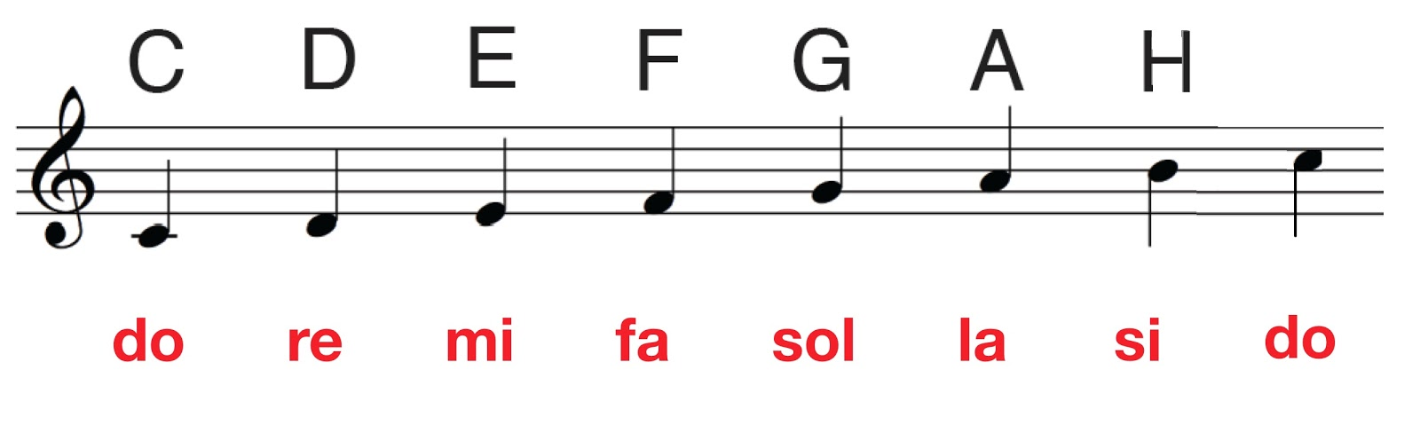

- Dziecko z pomocą rodzica liczy dźwięki gamy; śpiewa za nauczycielem kolejne dźwięki gamy od dołu do góry nazwami solmizacyjnymi, w połączeniu z powolnym unoszeniem jednej ręki do góry.

- Karta pracy, cz. 4, s. 26. Śpiewanie ulubionej piosenki głosami zwierząt przedstawionych na zdjęciach. Rysowanie po śladach rysunków spirali i jednoczesne wypowiadanie na wydechu aaaaaa..., dopóki nie braknie tchu.

- Zabawa ruchowa „Dźwięki wysokie i niskie w podskokach”
https://www.youtube.com/watch?v=4YFmTNqTfsU

- Ćwiczenia słuchowe „Co to za melodia?”. Rodzic nuci znaną melodię piosenki; dziecko odgaduje jej tytuł.

- Wypowiedzi dziecka na temat ulubionych instrumentów; wyjaśnianie, dlaczego ten a nie inny instrument wybrało. Kończenie zdania: Gdyby czarodziej chciał przemienić mnie w muzyka, to grałbym na…

- Wykonanie pracy plastycznej „Jestem muzykiem”. Rodzic proponuje dziecku namalowanie siebie jako muzyka grającego na wybranym instrumencie.

- Czytanka dla chętnych dzieci 6- letnich .

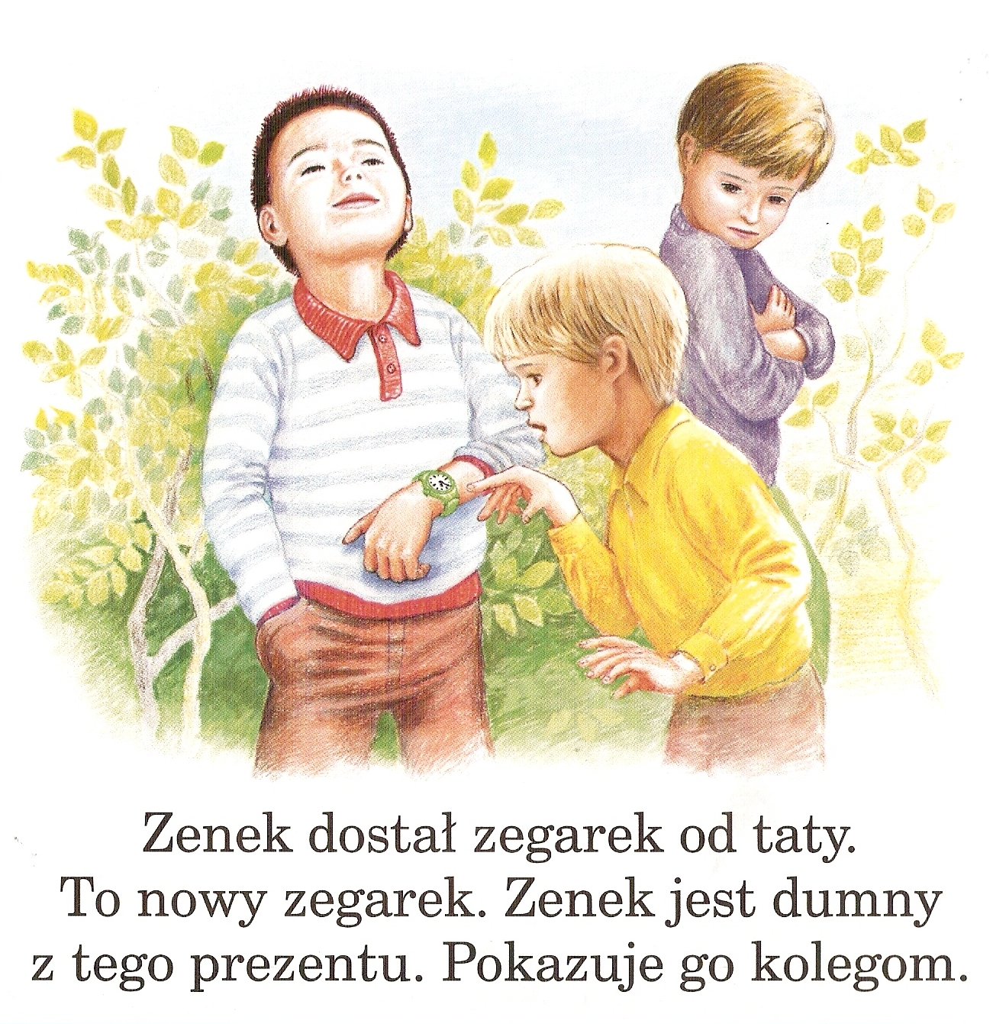

Piątek 22.05.2020r.
Temat dnia: Trębacz z wieży mariackiej

- Przygotowanie do czytania, pisania, liczenia, s.23. Nazywanie rysunków. Podzielenie ich nazw na głoski. Dorysowanie lub skreślenie okienek pod rysunkami tak, aby ich liczba odpowiadała liczbie głosek w ich nazwach.

- Nauka czytania, pisania, liczenia, s.61 Pisanie liter w liniaturze.

- Wartości rytmiczne w podskokach.

https://www.youtube.com/watch?v=ZNYBvHTGP1U

- Zabawa ruchowa „Balonowy tenis”. Gra w piłkę w domu nie jest do końca bezpieczna, dlatego w domu gramy balonem. A zamiast rakiet używamy papierowych talerzy przyklejonych do drewnianych łyżek. W ten sposób rozgrywamy punktowane mecze.

- „Przerwany hejnał” – Baśnie Polskie

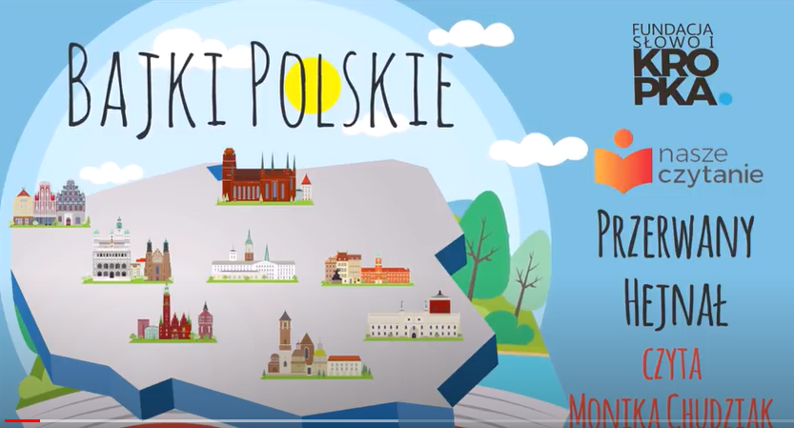

https://www.youtube.com/watch?v=gq8HijEzB8A

- Rozmowa na temat legendy.
- Kto ostrzegł mieszkańców Krakowa?
- Czy mieszkańcy obronili miasto?
- Jak krakowianie upamiętnili to wydarzenie?

- Słuchanie nagrania hejnału z wieży mariackiej

https://www.youtube.com/watch?v=i6R_v0ZCg4M

- Zabawa ruchowa Balonowy tenis – druga rozgrywka.

- Karta pracy, cz. 4, s. 27. Rysowanie coraz mniejszych szlaczków.

